Урок по теме «Сумма углов треугольника»
Цель урока:
- Применение теоремы о сумме углов треугольника к решению задач различного уровня сложности.
Задачи урока:
- Обучающие: повторить свойства треугольника, классификацию треугольников , понятие и свойство внешнего угла треугольника. Решить задачи на применение свойств и определений.
- Развивающие развивать логическое мышление и конструктивные навыки,
сознательное восприятие учебного материала,
зрительную память и грамотную математическую речь.
- Воспитывающие: продолжить формирование навыков эстетического оформления записей в тетради и выполнения чертежей,
продолжить формировать позитивное отношение к новому учебному предмету,
приучать к умению общаться и выслушивать других,
воспитание сознательной дисциплины,
развитие творческой самостоятельности и инициативы

ХОД УРОКА
1. Организационный момент. ДЗ № 296.
2. Мотивация урока.
Девизом нашего урока является высказывание: “Есть в математике нечто, вызывающее человеческий восторг”, так как на уроках геометрии очень важно уметь, смотреть и видеть, замечать и отмечать различные особенности геометрических фигур. Даю “установку”: Развивать и тренировать свое геометрическое зрение.
Кто ничего не замечает,
Тот ничего не изучает.
Кто ничего не изучает,
Тот вечно хнычет и скучает.
3. Актуализация опорных знаний.
- На какие типы треугольники классифицируются по сторонам?
- На какие типы треугольники классифицируются по углам?
- Перечислите свойства равнобедренного треугольника
- Чему равны углы в равностороннем треугольнике?
- Дайте определение внешнего угла треугольника
- Сформулируйте свойство внешнего угла треугольника
- Сформулируйте теорему о сумме углов треугольника
- При решении задачи ученик получил ответ: угол при основании р\б треугольника равен 110°. Может ли такое быть?
- Внешний угол треугольника равен 40°. Определите вид этого треугольника
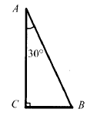
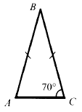
4. Самостоятельная работа у доски.
Два ученика решают задачи по готовым чертежам
Задание: найти ∠В

5. Решение задач по рядам. Найти углы треугольника

1 ряд  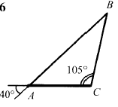 | 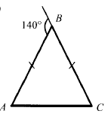  2 ряд | 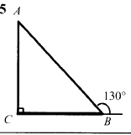  3 ряд
6. Проверка решения задач
1 ряд ∠А =40°( как верт), ∠В=180-105-40=35.
2 ряд ∠В =180-140 =40, ∠А=∠С=140:2=70.
3 ряд ∠В=180-130=50, ∠А =180 -50-90=40.
Рассмотреть решение задачи 3 ряда несколькими способами.
7. Историческая пауза (презентация)
8. Решение задач по текстам ГИА. Задания на партах
1) Найти неизвестные углы треугольника
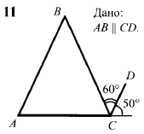

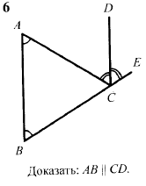
2)

9. Итоговая работа
Учащимся предлагается оценить свои знания по данной теме и поставить оценку по 5-ти балльной шкале в тетради. После этого они решают задания, предложенные на карточке, выбирая уровень задания по своему усмотрению.
Найти неизвестные углы треугольника
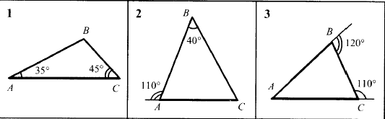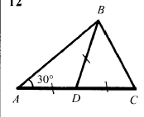
4
10. Подведение итогов. Рефлексия
После проверки ответов на задачи, подсчитываются баллы, полученные за урок.
2 желтых –«3» 1 синий – «4» 1 красный –«5».
Желтый треугольник выдается за 2 правильных устных ответа, за решение задачи у доски(п.4), за решение 1 задачи на карточке.
Синий треугольник выдается за решение задач по рядам, задач № 2 и3 на карточке.
Красный треугольник выдается за решение задач ГИА и 4 задачи на карточке.
11. Спасибо за урок , дети!

